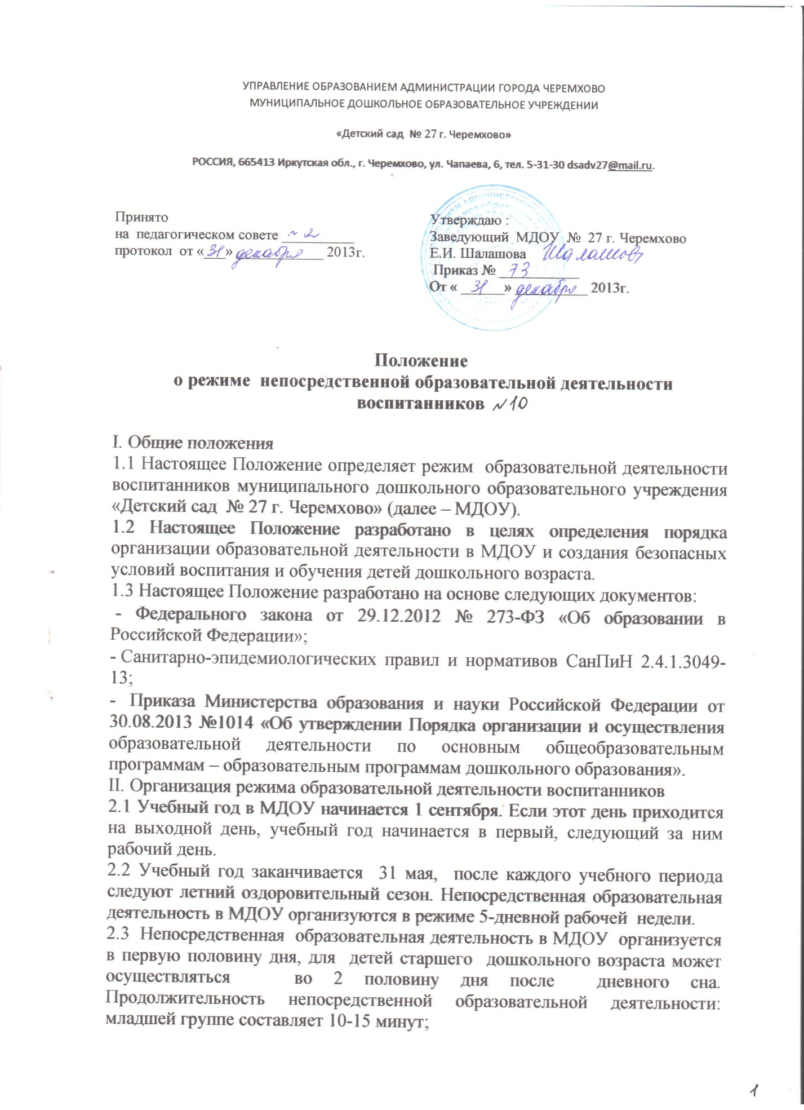

4. Максимальная продолжительность непрерывного бодрствования детей 3-7 лет составляет 5,5-6 часов, до 3 лет – в соответствии с медицинскими рекомендациями.
Ежедневная продолжительность прогулок детей составляет не менее 4 часов. Прогулку организуют 2 раза в день: в первую половину дня — до обеда и во вторую половину дня — перед уходом детей домой.
Общая продолжительность дневного сна для детей дошкольного возраста 2-2,5 часа. Для детей от 1,5 до 3 лет дневной сон организуется однократно продолжительностью не менее 3 часов.
Самостоятельная деятельность детей 3-7 лет (игры, подготовка к занятиям, личная гигиена) занимает в режиме дня не менее 3-4 часов.
Организованная совместная деятельность проводится с учетом возраста детей, их индивидуальных особенностей.
Образовательная деятельность, осуществляемая в ходе режимных моментов (организация питания, сна), преимущественно направлена на охрану здоровья ребенка, физическое и социально-личностное развитие.
5. Организация образовательного процесса в Учреждении осуществляется в соответствии с основной образовательной программой дошкольного образования в группах общеразвивающей направленности с циклограммой непосредственно образовательной деятельности. Циклограмма непосредственно образовательной деятельности является неотъемлемой частью режима занятий воспитанников, разрабатывается и утверждается на каждый учебный год.
Количество и продолжительность непосредственно образовательной деятельности устанавливаются в соответствии с СанПиН 2.4.1.3049-13:
— для детей 1,5 – 3 лет – не более 10 минут
— для детей 3-4 лет – не более 15 минут
— для детей 4-5 лет – не более 20 минут
— для детей 5-6 лет – не более 25 минут
— для детей 6-7 лет – не более 30 минут
6. Максимально допустимый объем образовательной нагрузки в первой половине дня в младшей и средней группах не превышает 30 и 40 минут соответственно, а в старшей и подготовительной – 45 минут и 1.5 часа соответственно. В середине времени, отведенного на непрерывную образовательную деятельность, проводятся физкультурные минутки. Перерывы между периодами непрерывной образовательной деятельности – не менее 10 минут.
7. Образовательная деятельность с детьми старшего дошкольного возраста осуществляется и во вторую половину дня после дневного сна. Её продолжительность составляет не более 25-30 минут в день. В середине непосредственно образовательной деятельности статического характера проводятся физкультурные минутки.
8. Образовательная деятельность, требующая повышенной познавательной активности и умственного напряжения детей, организуется в первую половину дня. Для профилактики утомления детей проводятся физкультурные, музыкальные занятия и т.д.
10. Режим занятий обучающихся муниципального дошкольного образовательного учреждения «Детский сад №27 г. Черемхово» обязателен для исполнения всеми участниками образовательного процесса
.

